Trophées des entrepreneurs positifs
Dossier de candidature 2020
Pays d'Aix-en-Provence et Territoires de l'Ouest - 8 octobre 2020

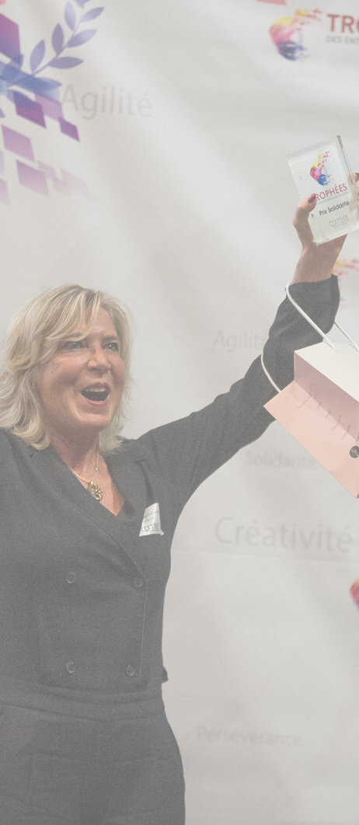Devenez le prochain lauréat des Trophées des entrepreneurs positifs du Pays d'Aix-en- Provence ou du Territoire de l'Ouest !

« Notre valeur ajoutée, c’est l’Humain », telle est l’éthique défendue par la CPME 13.

Au sein de la CPME 13, nous croyons et appliquons des valeurs sociétales dans notre vie professionnelle et ainsi, contribuons au bien-être collectif et à la cohésion sociale.

Responsables et citoyens, nous tenons compte du développement durable dans nos stratégies de développement qui sont des facteurs clefs de succès du management et de la gouvernance (RSE, management participatif, loyauté des pratiques, engagement dans la communauté).

C'est cette économie positive que prône et défend tous les jours la CPME 13 sous l'impulsion de sa Présidente Corinne Innesti.

Fort de ce constat et de cet état d'esprit, avec ses partenaires, la CPME 13 choisit de valoriser ces dirigeants d'entreprise, ces commerçants ou ces artisans engagés dans une démarche proactive et constructive sur le territoire des Bouches-du-Rhône.

C'est parce que l'économie positive n'est pas une mode mais une dynamique de progression incontournable, c'est parce que l'économie positive n'est pas une simple utopie mais déjà une réalité pour un grand nombre d'entreprises dans le monde, que la CPME 13 développe d’année en année l’audience des Trophées.

L’économie positive rassemble des organisations qui ont fait le choix de placer le long terme au cœur de leur stratégie, de ne plus considérer les objectifs environnementaux et sociaux comme des contraintes mais comme des plus-values pour l’homme et la planète.

LA 6e ÉDITION DES TROPHÉES DES ENTREPRENEURS POSITIFS DE LA CPME13

Participez à cette belle aventure et devenez le prochain lauréat de ces trophées qui seront pour vous l’occasion de valoriser votre engagement et ainsi d’ouvrir la route à toutes les énergies et forces positives de notre territoire !
Corinne Innesti
Présidente de la CPME13

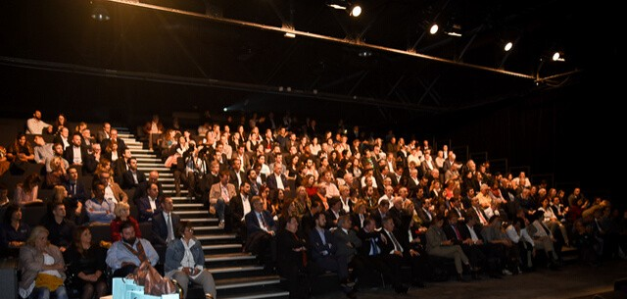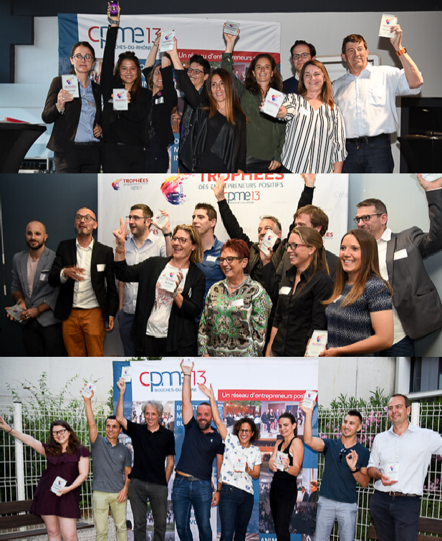

Ils étaient lauréats, ils témoignent
« J’ai considérablement gagné en visibilité et en notoriété grâce aux nombreuses personnalités locales présentes. C’était une véritable chance d’échanger avec autant d’entrepreneurs, dont les projets étaient tous plus novateurs les uns que les autres. En un mot
« bluffant » ! »
Lauréat du prix du jury 2018 - Territoires de l'Ouest Mourad Amara - Protecto
« C'est une initiative extraordinaire de mettre des entrepreneurs locaux en avant. Ça booste le business, ça fait bouger la région, ça fait du bien aux équipes. Les entrepreneurs créent richesses et emplois, les exposer devrait faire partie du quotidien. Alors, merci la CPME 13! »
Lauréate départementale du prix Solidarité 2018 Catherine Cherubini - Isolvar
« Quelle belle expérience ! Ce prix nous a permis de labelliser notre association pour créer plus d’emplois et nous développer grâce aux nombreuses retombées presse. L’accueil et l’accompagnement étaient irréprochables. J’ai été très surpris et touché de gagner ce prix. »
Lauréat départemental du prix Créativité 2018 Maxime Quemin - Les champignons de Marseille

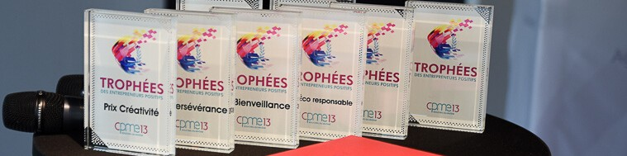
6 prix pour récompenser des valeurs positives

Prix éco-responsabilité
Il récompense celui ou celle qui prend en compte les enjeux environnementaux, sociaux et éthiques en adoptant les concepts de développement durable au sein de son entreprise.

Prix persévérance
Il récompense celui ou celle qui fait preuve d’une détermination sans limite et d’une énergie débordante.

Prix solidarité
Il récompense celui ou celle qui fait preuve d'altruisme et d'humanisme à l'égard de ses salariés et ouvre son entreprise vers les autres acteurs de la société civile, participe à des actions solidaires.

6 prix pour récompenser des valeurs positives

Prix créativité
Il récompense celui ou celle qui est capable de répondre de manière créative et novatrice à un besoin identifié.

Prix courage
Il récompense celui ou celle qui procure la sécurité en prenant sur lui tous les risques dans l’entreprise. Il en connait les peurs et sait les dépasser, voit la vérité en face et ose l’exprimer. L’entrepreneur sort de sa zone de confort, s’en remet aux autres et décide de faire face aux risques et à l’incertitude.

Prix bienveillance
Il récompense celui ou celle qui fait en sorte que tout le monde s’y retrouve. Il favorise la reconnaissance, stimule le désir de bien faire et l’envie de travailler ensemble en intégrant la notion de bien commun.

Trophées des
entrepreneurs positifs 2020 : entrez dans la galaxie Pme
L'épidémie du Covid-19 bouleverse le monde et notre quotidien, à la fois professionnel et personnel. Jamais les valeurs que prônent les Trophées et la Cpme13 (solidarité, courage, créativité, bienveillance persévérance, éco-responsabilité) n'ont jamais été autant d'actualité. Face aux difficultés économiques, il est fondamental que ces valeurs portées par les Tpe et Pme soient incarnées et valorisées.

Aussi nous tenons, si les conditions le permettent, à organiser ces Trophées en présentiel, sinon en numérique dans un format webinaire, dans le cas où nous ne pourrions nous retrouver physiquement à la rentrée.

Les entrepreneurs qui sont en 1re ligne pour maintenir l'activité économique et l'emploi le méritent.

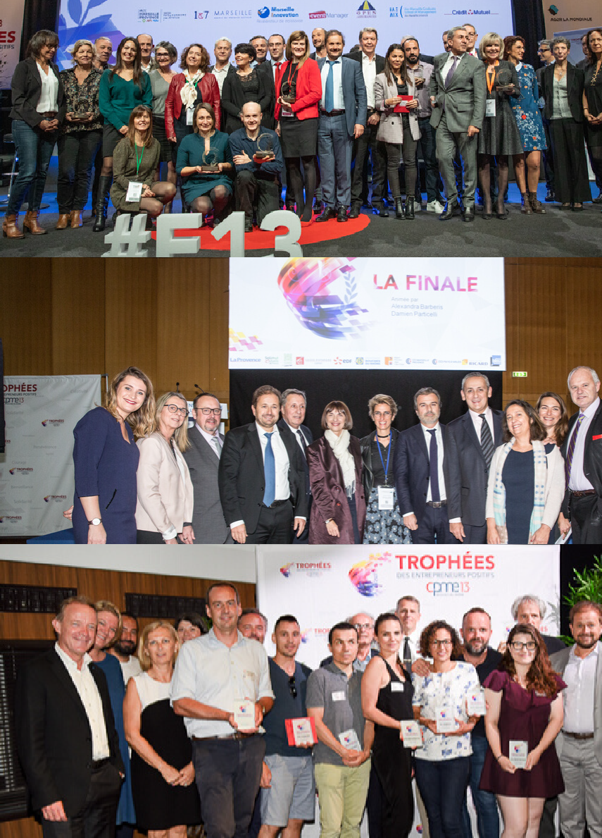Candidater, mode d'emploi

Complétez la fiche d'identité de votre entreprise et le dossier de candidature en Word Attention : tout dossier incomplet ne sera pas pris en compte.
1
N'oubliez pas de joindre des annexes afin d'illustrer vos démarches et actions ! (articles presse, dossier de présentation...)
2
Adressez le tout avant le 25 septembre 2020 à l'adresse :
3
CPME13
Parc Lavoisier bât B 99, avenue des Aygalades
13015 Marseille
Ou par mail :
tropheespositifs@cpme-13.fr

Pour toute question relative à votre candidature, n'hésitez pas à contacter Keren Chamak, chargée de communication et événementiel à la Cpme 13 :
kchamak@cpme-13.fr - 04 91 03 44 74

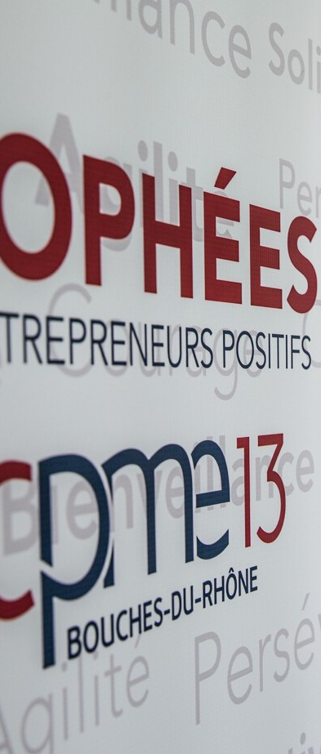Fiche d'identité de votre entreprise

Nom de l'entreprise :

Nom du ou des responsables :

Secteur d'activité :

Adresse :

Mail :

Mobile :

Site Internet :

Joindre une photo de vous en format JPEG

Dossier de candidature

- Présentez votre entreprise et ses valeurs.

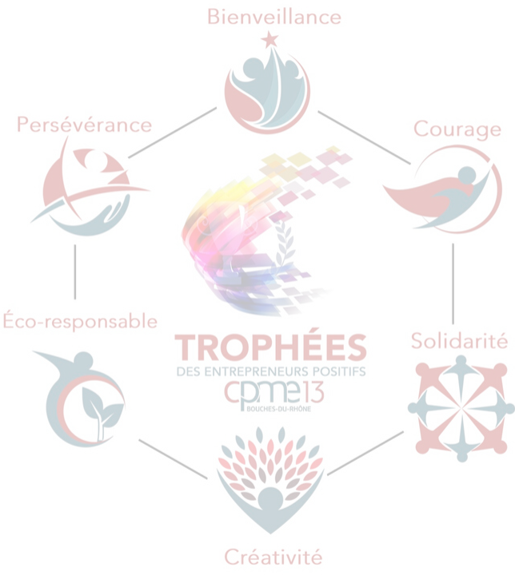
- Décrivez les principaux temps forts de votre parcours et/ou de votre entreprise.

Dossier de candidature

- Quels sont les obstacles que vous avez eu à surmonter ?

- Votre entreprise a-t-elle participé à des actions solidaires ? S'est-elle ouverte à d'autres parties prenantes de la société civile (ONG, associations...) ?

Dossier de candidature

- Avez-vous mis en place des solutions pour favoriser le mieux-vivre en entreprise ? Si oui, lesquelles ?

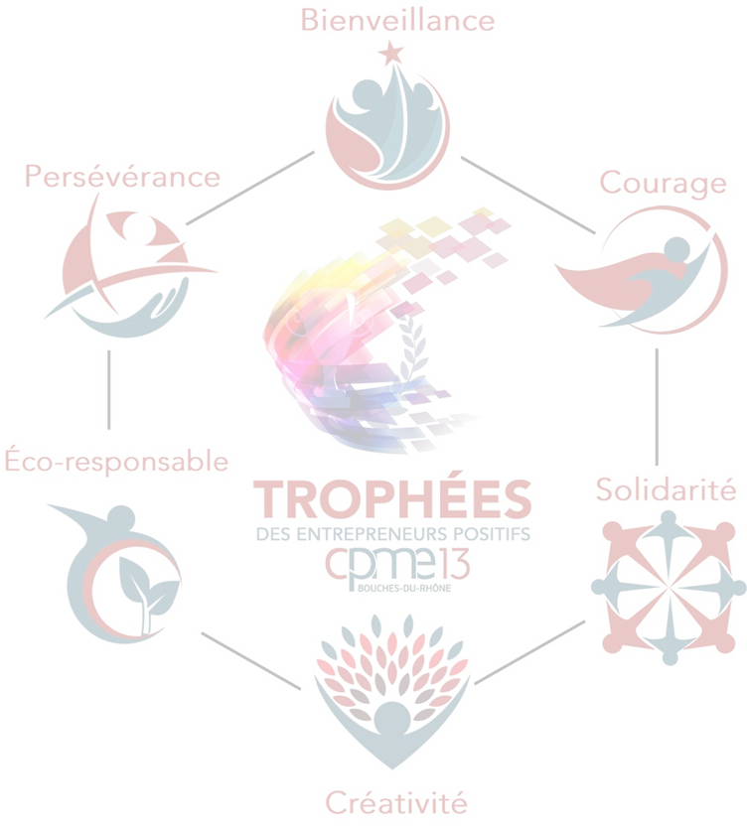
- Avez-vous mis en place une solution innovante dans votre secteur d'activité ou dans la gestion de votre entreprise ? Si oui, quels sont les impacts ; auprès de vos salariés et/ou auprès de vos clients ?

Dossier de candidature

- Votre entreprise est-elle concernée par des enjeux sociaux environnementaux et/ou éthiques ? Si oui, quels actions et/ou comportements ont été adoptés ?

Votre parcours

1
Je suis lauréat(e) de la demi-finale territoriale
Première étape :

Vous candidatez pour la demi-finale territoriale qui aura lieu le 8 octobre 2020.
Lors de cette cérémonie, 6 trophées seront remis.

2
Je suis lauréat(e) départemental(e)

Deuxième étape :

Vous êtes lauréat(e) d'une des demi-finales ?
Vous voilà en lice pour la finale départementale programmée le 3 décembre 2020 lors
d'Entrepreneur 13, la salon 100% made in 13 !

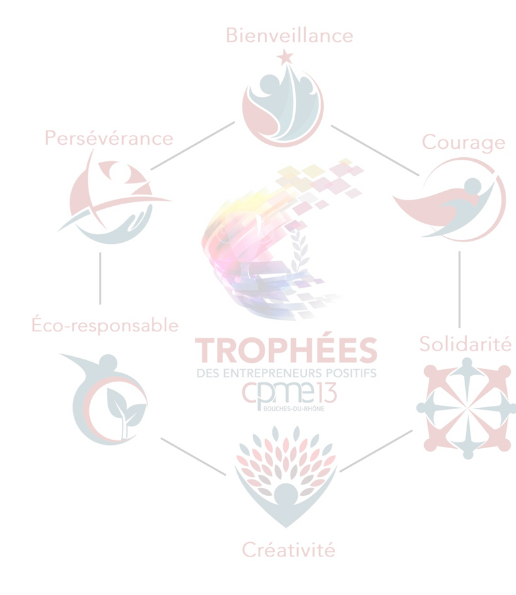3
Je suis candidat(e) pour la finale régionale

Troisième étape :

Vous avez été lauréat lors de la finale départementale 2020 ?
Rendez-vous en 2021 pour la finale régionale !

Je soussigné(e)
souhaite participer aux Trophées des entrepreneurs positifs organisés par la CPME13 le 8 octobre 2020 à Ventabren (sous réserve).
Attestation sur l'honneur :
A cette fin, je certifie que tous les éléments communiqués dans mon dossier sont exacts et conformes à la réalité. J'autorise le jury à procéder à toutes les vérifications utiles à l'examen de ce dossier.
J'autorise la CPME13 à utiliser mon image et celle de mon entreprise dans le cadre de la communication liée aux Trophées 2020.
Je m'engage à communiquer sur le prix décerné dans le cas où je serais lauréat.
Je m'engage à être présent le jour de la remise de prix de la demi-finale à Ventabren, et lors de la grande finale le 3 décembre prochain à Marseille (sous réserve).
Dans le cas où je suis lauréat départemental, j'autorise la Cpme13 à transmettre mes informations (données personnelles, dossier de candidature) à la Cpme sud, organisatrice de la finale régionale 2021.
Dans le cas où mon entreprise ne serait pas retenue parmi les lauréats, je m'engage à ne demander aucune contrepartie aux organisateurs.
Dans le cas où l’interdiction sanitaire serait maintenue en raison de la pandémie du Covid- 19, la Cpme13 maintiendra cet événement sous forme numérique et je m'engage à être présent.
Fait à : Le :
Nom et prénom :
Signature du chef d'entreprise avec la mention "lu et approuvé" :

Nos partenaires

